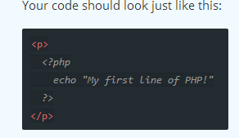

两个string的连接 靠“.” 用 点 而不是用 加号。

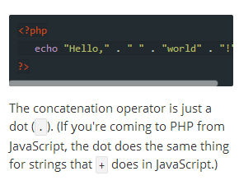

Php做计算

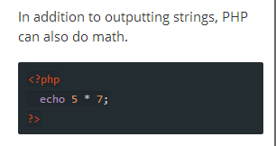

所有的php里面的变量 都要加上“$”

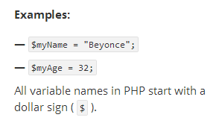

加注释

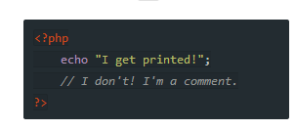

<?php $myName = "hao"; ?>

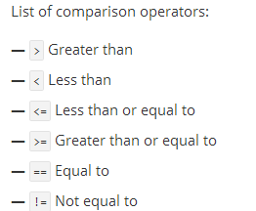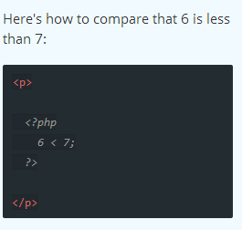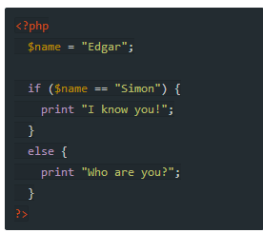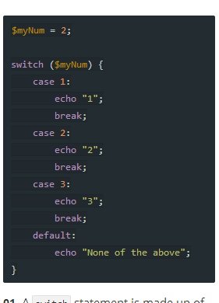

SWITCH 的两种表达方法。

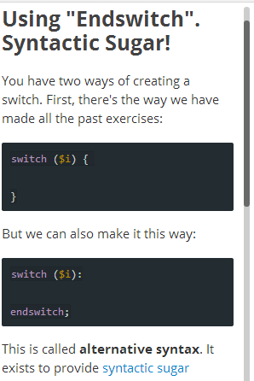

ARRAY 的表达



调用array里面的 内容

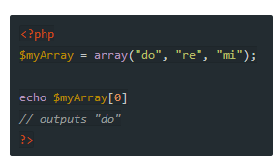

删除array或者 删除array里面的一个子类对象

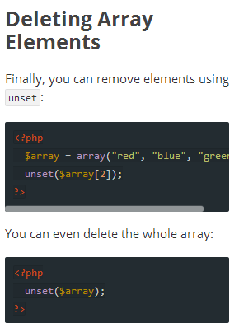

For循环

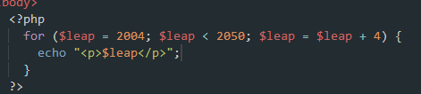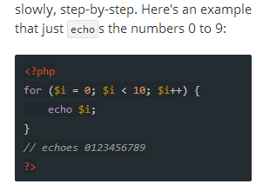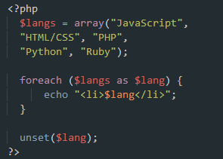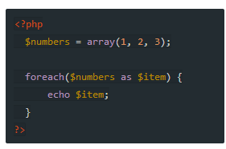

While循环

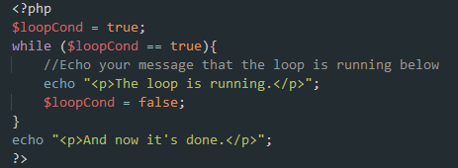

$loopCount = 0;

while ($loopCount<4){

echo "<p>Iteration number: {$loopCount}</p>";

$loopCount ++;

}

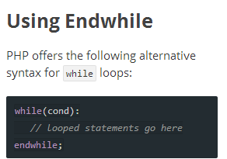<http://www.codecademy.com/courses/web-beginner-en-5YvPF/0/5?curriculum_id=5124ef4c78d510dd89003eb8>

连续掷硬币的例子。

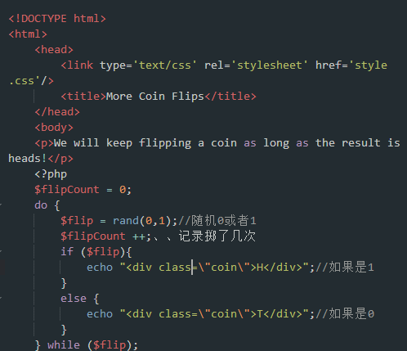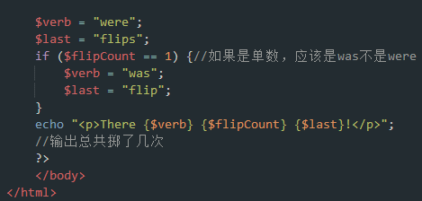

PHP 里面的function

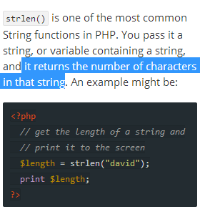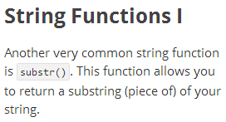

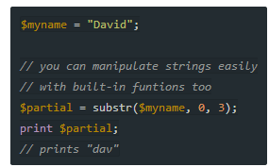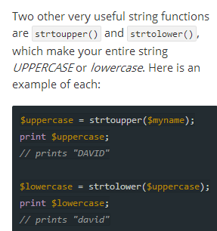

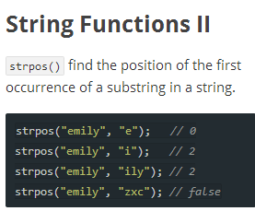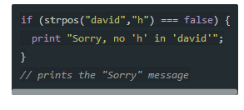

You can use round() to round your number to an integer, or to round off complex floating point numbers to a specific number of decimal places.

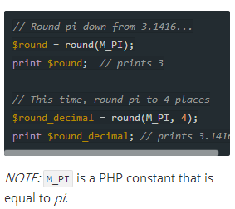

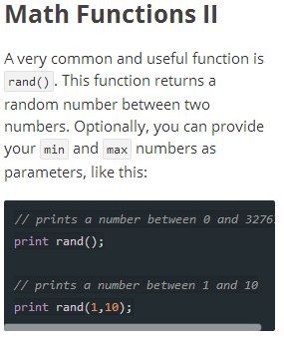

ARRAY FUNCTION

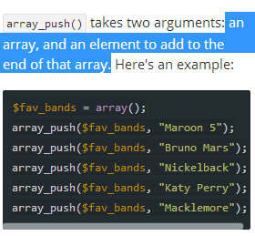

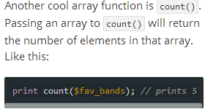

Array 中的 sort 排序

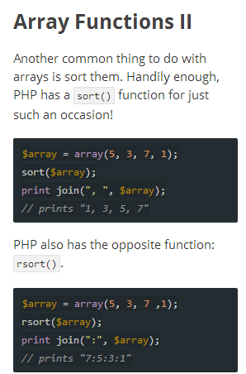

Join（“，” ， $array）;

第一个参数 是 符号， 用该符号 连接 所有的array里面的 各项obj

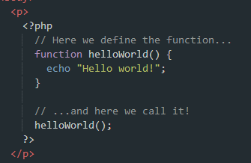

带参数的方法

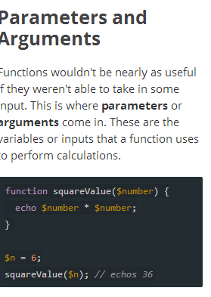

function greetings($name) {

echo "Greetings"." ".$name." "."!";

}

别忘了.是连接符。连接符不是加号了 是‘点’

面向对象

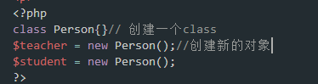 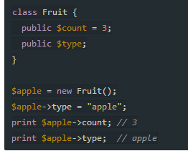 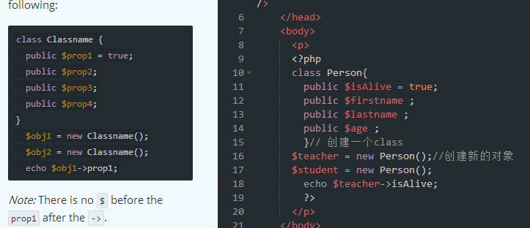

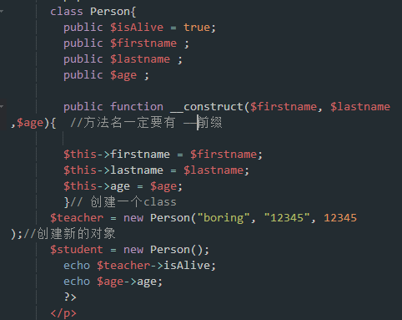 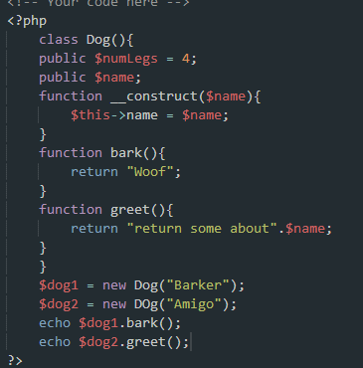

Class 后面没有小括号。 只有functions后面有小括号

We're demoing three useful built-in methods:

 is_a(), which we use to find out if a particular object is an instance of a given class;（class里面是否有这个子类）

property_exists(), to see if an object has a given property; （）

method_exists(), to see if an object has a given method. 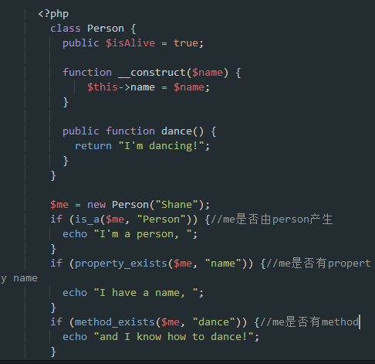

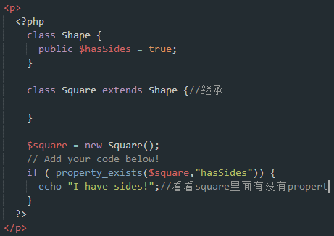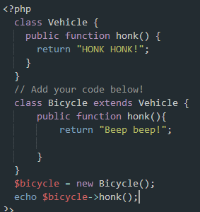

In PHP, a parent class can prevent its methods from being overridden by its children with—you guessed it—the final keyword.

Method 不能变 final

Variable 不能变 const

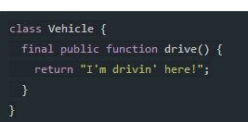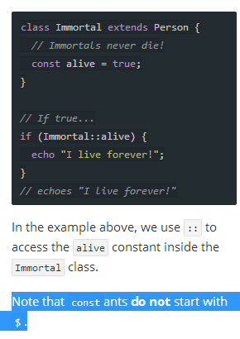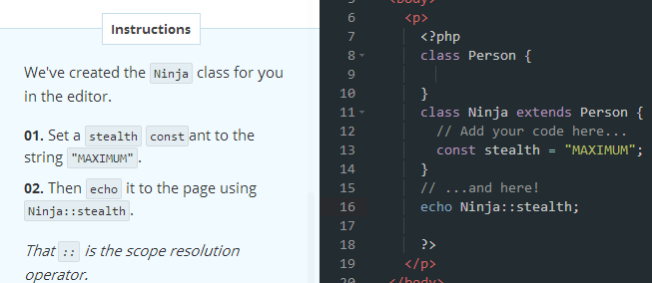

如何调用const的东西。

静态变量和静态方法的调用。

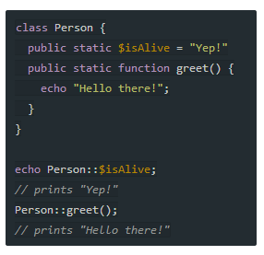 “：：” 用这个符号加class名 直接调用。

Array的表达

$myArray = array(1, 2, 3);

**Associative Arrays**

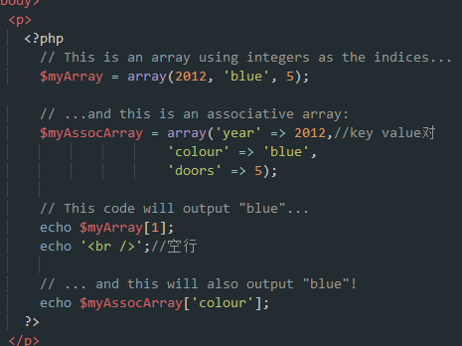

Array之间用 “，”逗号 连接。 Array里面的东西 用括号 括起来。

其实keyvalue的array跟普通的array一样。

**echo $myArray[1];**

**echo '<br/>';**

**echo $myAssocArray['make']; 如何调用array里面的东西。普通的array【？】，成对的array调用名字‘’。**

**创建一个keyvalue的array 然后foreach循环一遍**

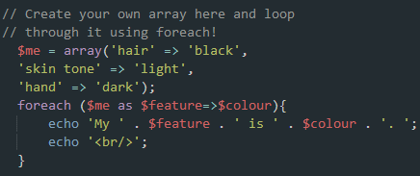

**Multidimensional Arrays**

$deck is an array which contains 3 rows, each being a playing card. Within each row, it has the name of the card, along with the value.

